**明山区城建局2018年度部门决算**

**目 录**

第一部分 明山区城建局概况

一、 主要职责

二、 部门决算单位构成

第二部分 明山区城建局2018年度部门决算报表

一、2018年度收入支出决算总表

二、2018年度收入决算表

三、2018年度支出决算表

四、2018年度财政拨款收入支出决算表

五、2018年度一般公共预算财政拨款收入支出决算表

六、2018年度一般公共预算财政拨款基本支出决算表

七、2018年度政府性基金预算财政拨款收入支出决算表

八、2018年度财政专户管理资金收入支出决算表

九、2018年度一般公共预算财政拨款“三公”经费支出决算表

第三部分 明山区城建局2018年度部门决算情况说明

第四部分 名词解释

**第一部分 明山区城建局概况**

1. 主要职责

（一）贯彻执行国家、省、市关于城市规划、城市建设和城市管理等方面的政策和法律、法规；拟定发展战略和中长期规划，并组织实施和监督检查。

（二）负责区域内环境卫生管理工作。负责主次干路、街巷路保洁管理工作；指导、检查、考核民办环境卫生管理工作；负责环卫运输及城肥清掏清运管理工作。

（三）负责区域内绿化建设管理工作。负责城区、公共绿地建设管理，指导服务和监督检查居住区绿化建设管理；组织实施义务植树和开展花园式单位（小区）创建、验收、推荐和申报工作。

（四）负责区域内市容市貌管理工作。重点抓好“门前三包”管理、组织冬季除运雪和夏季防汛度汛工作。

（五）负责组织编制、修订、报批区域村镇体系规划；依照法律法规和相关规定负责区域村镇范围内各类永久和临时建设工程的选址、定点审批和管理工作；负责村镇建设档案管理工作。

（六）负责村镇基础设施项目建设的组织实施，负责政府投资或以政府投资为主的重点建设项目的组织管理、审查验收工作。

（七）负责村镇环境卫生管理工作。负责村容镇貌、环境卫生、绿化建设的指导检查、服务协调工作。

（八）负责区域内物业活动的管理、监督、指导。

（九）负责区域内设施和排水工作。

（十）承办区政府交办的其他事项。

二、部门决算单位构成

**纳入明山区城建局2018年部门决算编制范围的二级预算单位包括：**

（1）、本溪市明山区城乡建设管理局机关

（2）、本溪市明山区住宅与物业管理办公室

（3）、本溪市明山区村镇建设管理监察大队

**第二部分 明山区城建局2018年度部门决算公开报表**

**一、2018年度收入支出决算总表**

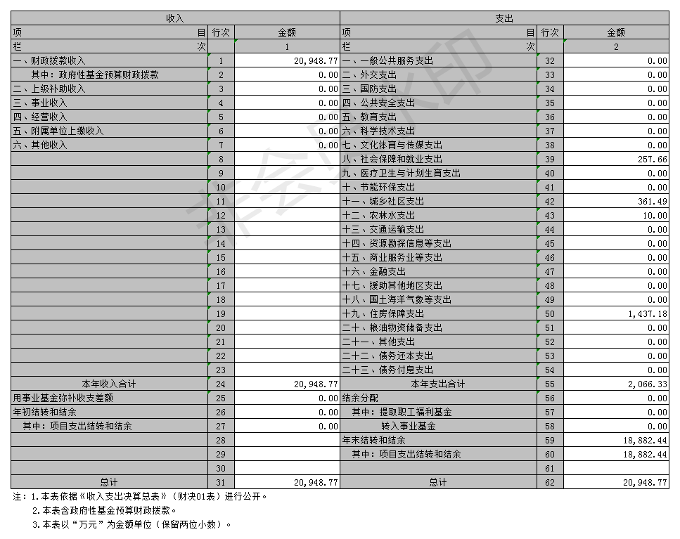

**二、2018年度收入决算表**

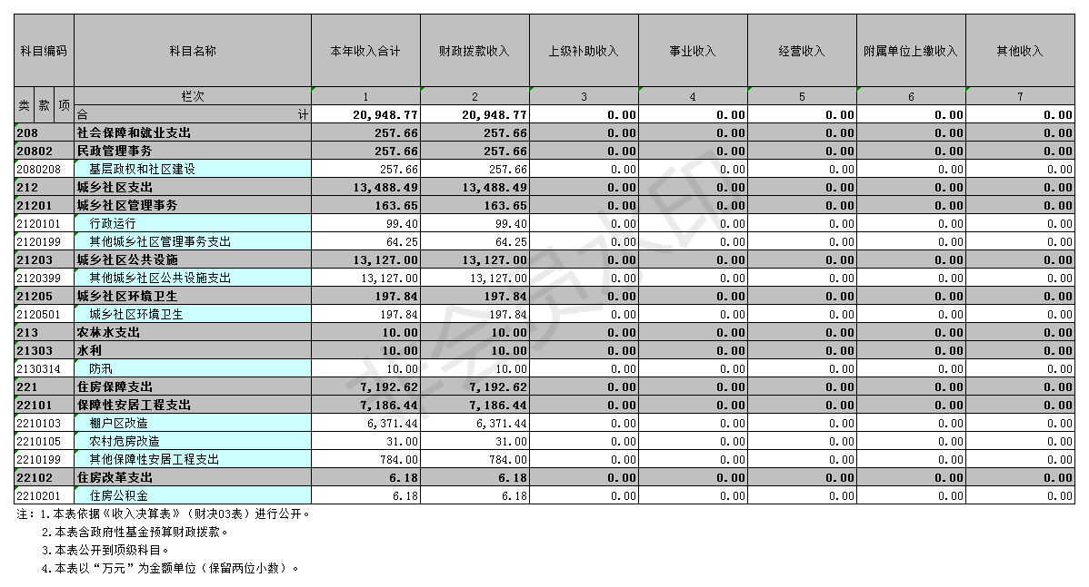

**三、2018年度支出决算表**

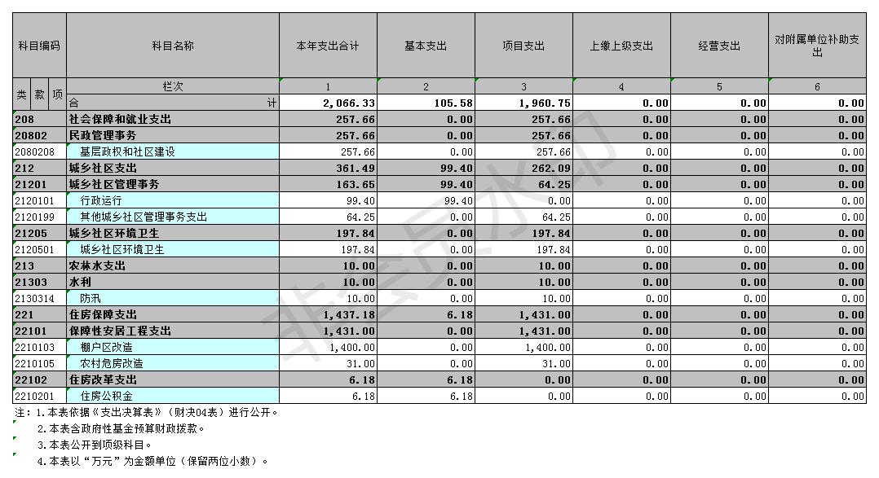

**四、2018年度财政拨款收入支出决算表**

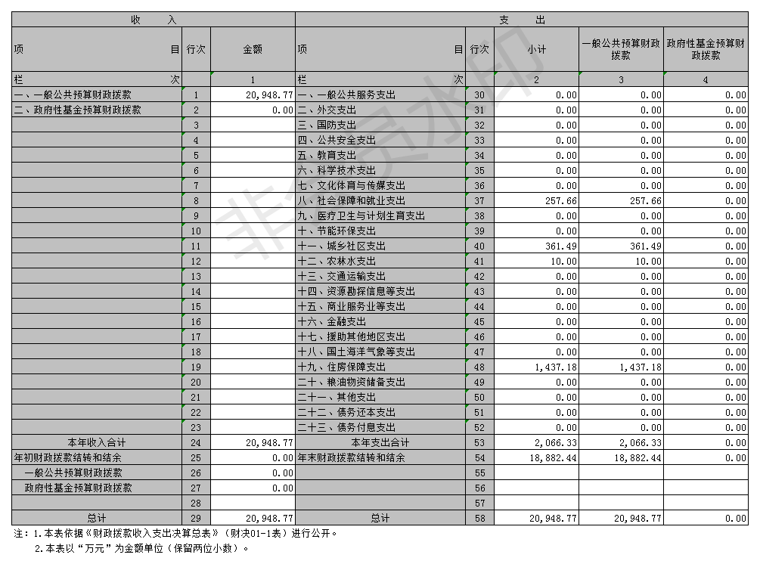

**五、2018年度一般公共预算财政拨款收入支出决算表**

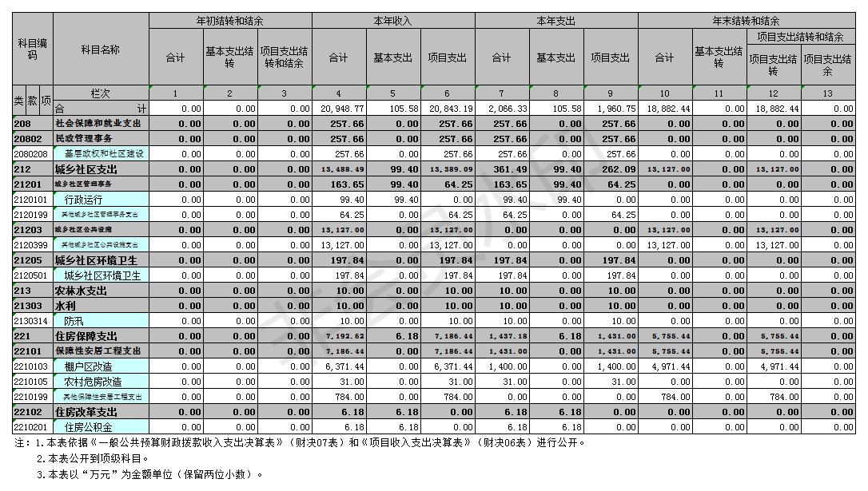

**六、2018年度一般公共预算财政拨款基本支出决算表**

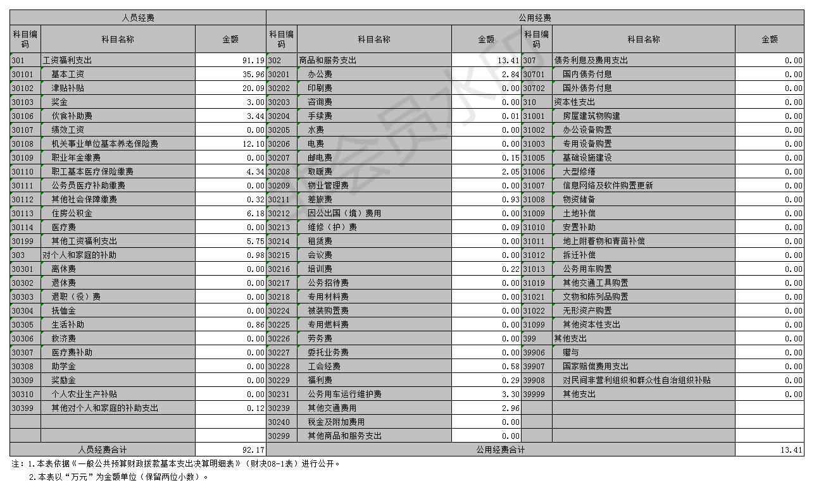

**七、2018年度政府性基金预算财政拨款收入支出决算表**

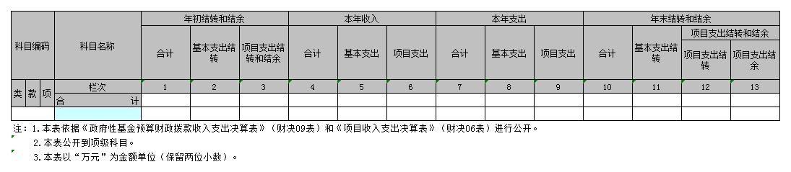

**八、2018年度财政专户管理资金收入支出决算表**

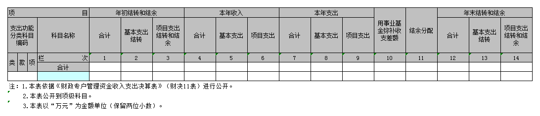

**九、2018年度一般公共预算财政拨款“三公”经费支出决算表**

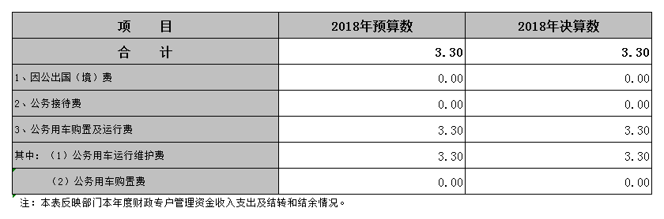

**第三部分 明山区城建局2018年度部门决算情况说明**

一、收入支出决算总体情况

**（一）收入总计20948.77万元，包括：**

1.财政拨款收入20948.77万元，其中：一般公共预算财政拨款收入20948.77万元，政府性基金预算财政拨款收入0万元。

2.上级补助收入0万元。

3.事业收入0万元。

4.经营收入0万元。

5.附属单位上缴收入0万元。

6.其他收入0万元。

7.用事业基金弥补收支差额0万元。

8.上年结转和结余0万元。

与上年相比，今年收入增加20192.17万元，提高96.39%，主要原因：工程建设拨款增加。

**（二）支出总计2066.33万元，包括：**

1.基本支出105.58万元，主要是为保障机构正常运转、完成日常工作任务而发生的各项支出，其中：工资福利支出91.19万元，对个人和家庭的补助支出0.98万元，商品和服务支出13.41万元。

2.项目支出1960.75万元，主要包括基层政权和社区建设支出257.66万元，其他城乡社区管理事务支出64.25万元，城乡社区环境卫生支出197.84万元，防汛支出10万元，棚户区改造支出1400万元，农村危房改造支出31万元。

3.上缴上级支出0万元。

4.经营支出0万元。

5.对附属单位补助支出0万元。

与上年相比，今年支出增加1309.78万元，提高63.39%，主要原因：工程建设支出。

**（三）年末结转和结余18882.44万元**

主要是年度指标冻结，工程款未做支出等原因形成的结余。

与上年相比，今年增加18882.44万元，提高100%，主要原因：年度指标冻结，工程款未做支出。

二、财政拨款支出决算情况

**（一）总体情况**

财政拨款支出决算反映明山区城建局2018年整体财政拨款支出情况，既包括使用当年财政拨款发生的支出，也包括使用以前年度财政拨款结转和结余资金发生的支出。2018年度财政拨款支出2066.33万元，其中：基本支出105.58万元，项目支出1960.75万元。

**（二）具体情况**

2018年度财政拨款支出2066.33万元，按支出功能分类科目分，包括一般公共服务支出0万元，科学技术支出0万元，社会保障和就业支出257.66万元，城乡社区支出361.49万元，农林水支出10万元，住房保障支出1437.18万元。

1.一般公共服务支出0万元，包括：

（1）行政运行0万元。

2.科学技术支出0万元。

3.社会保障和就业支出257.66万元，包括：

（1）基层政权和社区建设257.66万元。

4.城乡社区支出361.49万元，包括：

（1）行政运行99.40万元。

（2）其他城乡社区管理事务支出64.25万元。

（3）城乡社区环境卫生197.84万元。

5.农林水支出10万元，包括：

（1）防汛支出10万元。

6.住房保障支出1437.18万元，包括：

（1）棚户区改造1400万元。

（2）农村危房改造31万元。

（3）住房公积金6.18万元。

三、一般公共预算财政拨款“三公”经费支出决算情况

2018年度一般公共预算财政拨款安排的“三公”经费支出3.3万元，其中：因公出国（境）费0万元，公务接待费0万元，公务用车购置及运行维护费3.3万元。2018年度“三公”经费支出比2017年增加3.3万元，增长100%，主要是公务用车运行维护费增加等原因。

1.因公出国（境）费0万元。

2.公务接待费0万元。

3.公务用车购置及运行维护费3.3万元，其中：公务用车购置费0万元，公务用车运行维护费3.3万元。2018年购置公务用车0辆，年末公务用车保有量14辆。

四、其他重要事项的情况说明

**（一）机关运行经费支出情况**

2018年明山区城建局机关运行经费支出99.40万元，比2017年增加19.64万元，增长19.76%，主要原因是人员经费增加。

**（二）政府采购支出情况**

2018年明山区城建局政府采购支出总额0万元，其中：政府采购货物支出0万元，政府采购工程支出0万元，政府采购服务支出0万元。授予中小企业合同金额0万元，占政府采购支出总额的0%，其中：授予小微企业合同金额0万元，占政府采购支出总额的0%。

**（三）国有资产占用情况**

截至2018年12月31日，明山区城建局共有车辆14辆，其中：副省级以上领导干部用车0辆，一般公务用车0辆，一般执法执勤用车1辆，特种专业技术用车0辆，其他用车13辆；单位价值200万元以上大型设备0台（套）。

**（四）预算绩效管理工作开展情况**

根据财政预算管理要求，对2018年度预算项目支出全面开展绩效自评，共涉及预算支出项目0个，涉及资金0万元，自评覆盖率（开展绩效自评的项目数/年初批复绩效目标的项目数）达到100%，自评平均分（开展绩效自评的项目分数总和/开展绩效自评的项目数）100分。（2018年本单位年初批复绩效目标的项目数为0）

通过绩效自评发现预算项目管理主要存在以下问题：无。下一步将采取以下措施加以改进：无。

**第四部分 名词解释**

**1.财政拨款收入：**指省级财政当年拨付的资金。

**2.上级补助收入：**指单位从主管部门和上级单位取得的非财政性补助收入。

**3.事业收入：**指事业单位开展专业业务活动及辅助活动所取得的收入。

**4.经营收入：**指事业单位在专业业务活动及辅助活动之外开展非独立核算经营活动取得的收入。

**5.附属单位上缴收入：**指单位附属的独立核算单位按照规定上缴的收入。

**6.其他收入：**指除上述“财政拨款收入”、“上级补助收入”、“事业收入”、“经营收入”、“附属单位上缴收入”等以外的收入。

**7.用事业基金弥补收支差额：**指事业单位在当年的“财政拨款收入”、“财政拨款结转和结余资金”、“上级补助收入”、“事业收入”、“经营收入”、“附属单位上缴收入”、“其他收入”不足以安排当年支出情况下，使用以前年度积累的事业基金（事业单位当年收支相抵后按国家规定提取、用于弥补以后年度收支差额的基金）弥补本年度收支缺口的资金。

**8.上年结转和结余：**指以前年度尚未完成、结转到本年按有关规定继续使用的资金。

**9.基本支出：**指保障机构正常运转、完成日常工作任务而发生的人员支出和公用支出。

**10.项目支出：**指在基本支出之外为完成特定行政任务和事业发展目标所发生的支出。

**11.上缴上级支出：**指事业单位按照财政部门和主管部门的规定上缴上级单位的支出。

**12.经营支出：**指事业单位在专业活动及辅助活动之外开展非独立核算经营活动发生的支出。

**13.对附属单位补助支出：**指事业单位用财政补助收入之外的收入对附属单位补助发生的支出。

**14.“三公”经费：**指用财政拨款安排的因公出国（境）费、公务用车购置及运行费和公务接待费。其中，因公出国（境）费反映单位公务出国（境）的住宿费、旅费、伙食补助费、杂费、培训费等支出；公务用车购置及运行费反映单位公务用车购置费及租用费、燃料费、维修费、过路过桥费、保险费、安全奖励费用等支出；公务接待费反映单位按规定开支的各类公务接待（含外宾接待）支出。

**……**